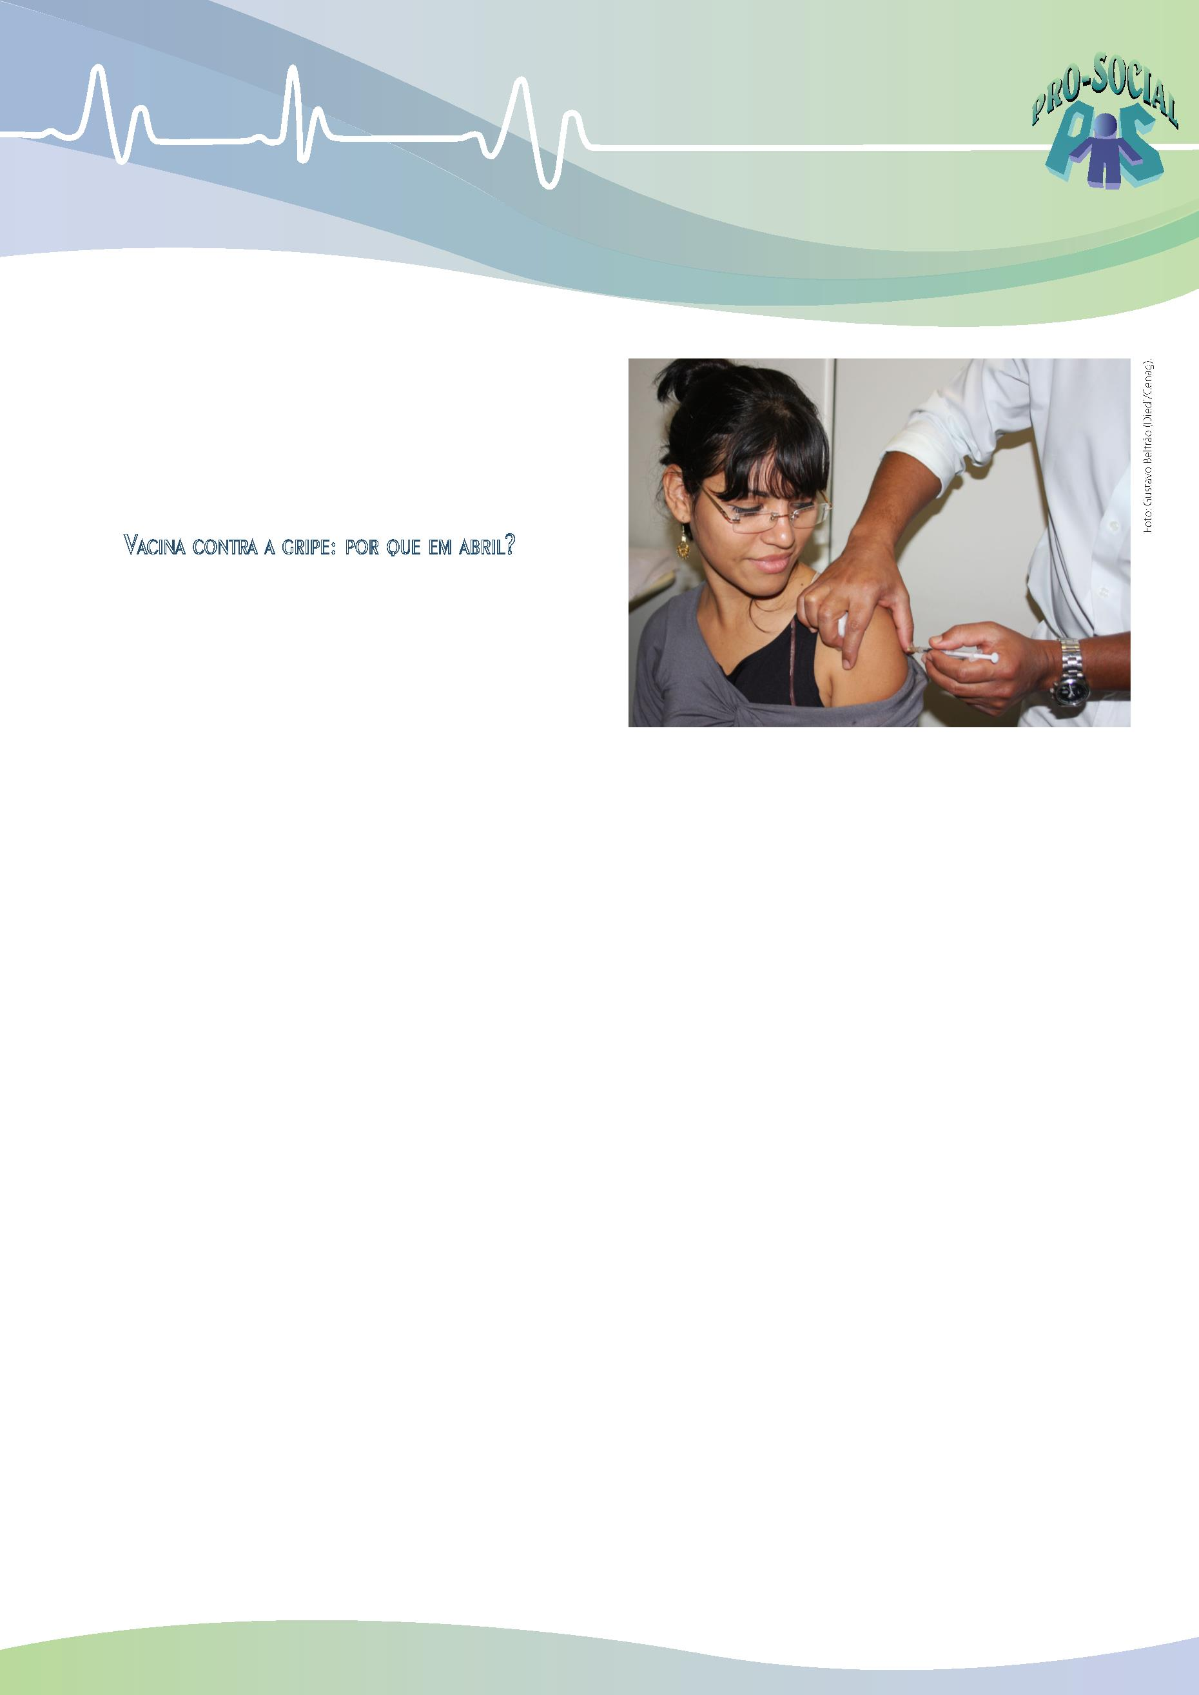
Informativo
Pro-Social
Edição 7 Março de 2011
O informativo deste mês aborda a importância da prin-
cipal medida de prevenção da gripe: a vacinação.
Marcos de Oliveira Dias
Diretor da Secbe
O vírus da gripe, descoberto em 1933, é o causador de
uma das doenças que mais acomete o homem.
O contágio se dá pela penetração do vírus no corpo,
por meio de gotículas inaladas. Uma vez dentro do orga-
nismo, em condições normais, instala-se nas células,
reproduz-se e continua a invadir outras células. Até que
o vírus seja exterminado pelo sistema imunológico, o
que demora aproximadamente uma semana, o indivíduo
infectado padece de vários sintomas desagradáveis.
Vacinação no TRF 1ª Região.
A duração do efeito é de um ano. Devido à mutação
do vírus, a vacina deve ser tomada anualmente.
Vale ressaltar que a gripe é diferente do resfriado
— causado por outros vírus, como o sincicial, o parain-
fluenza, o rinovírus e o adenovírus —, cujos sintomas são
parecidos, porém mais brandos e de curta duração.
Segundo a Organização Mundial da Saúde – OMS, a
vacina contra a gripe é composta de três tipos de vírus
influenza (dois tipos A, sendo um da gripe suína, e um
tipo B) e essa composição é atualizada a cada ano, com
base nos dados da vigilância epidemiológica da gripe,
que contém informações coletadas no Brasil, o que a
torna mais adequada ao nosso país. Além disso, a quali-
dade e a segurança das vacinas contra a gripe disponíveis
têm demonstrado, por um grande número de estudos,
uma alta eficácia, em torno de 70 a 90%.
Pelo fato de existirem vários vírus circulando e de a
vacina contra a gripe não funcionar para o vírus do res-
friado, além de tomar a vacina contra a gripe, devemos
nos cercar de outros cuidados, como:
► evitar contato com pessoas já infectadas;
► cobrir a boca e o nariz quando tossir ou espirrar;
► lavar as mãos com frequência;
A vacina deve ser aplicada sempre no outono, de pre-
ferência nos meses de abril e maio, e o seu efeito aparece
após 15 dias da vacinação, quando os anticorpos estão
prontos para defender o organismo. A proteção máxima
será atingida após 45 dias, aproximadamente.
► ingerir bastante líquido para hidratar-se;
► evitar contato das mãos com os olhos, boca e nariz
quando na rua ou em ambientes aglomerados, como
metrô, ônibus, lojas, e não tiver desinfetado as mãos
previamente.
Um dos maiores mitos em relação à vacina é que a
própria vacina pode causar a doença. Isso não é verdade,
já que ela é feita com vírus mortos e replicados, que não
conseguem se reproduzir dentro do organismo dos indi-
víduos vacinados, mas geram, uma resposta imunológica
protetora.
A vacinação contra a gripe acontece, no TRF, sempre
no mês de abril, para que haja o tempo necessário para
se atingir a imunização. Convidamos os servidores a parti-
cipar da campanha e os gestores a incentivá-los a receber
a dose anual de vacina.
A maioria das pessoas está apta a ser vacinada. Apenas
aquelas que têm alergia a ovo e outros componentes da
vacina deverão abster-se.
Divisão de Saúde Ocupacional – Disao/Secbe
Telefone: (61) 3314-5291
E-mail: disao@trf1.jus.br
Informativo Pro-Social

